班級：___學生姓名：_____________

- 讀了「喜歡高空彈跳的微笑蜘蛛」之後，請你回答下面的問題—
- 讀完所指定的故事之後，請你針對故事完成下列表格，並與小組的同學分享：
 | 喜歡高空彈跳的微笑蜘蛛 | B我消滅A我 | 讓人幸福的蟾蜍 | 觔斗雲找工作
主角
特質
遇到的問題
如何解決
結果

2、利用范氏圖將所指定的兩個故事做比較。並討論歸納出他們達成願望的原因。
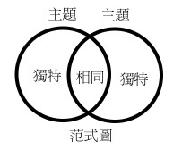
3、這四個故事你最喜歡哪一個？為什麼？

4、.一個人除了對自己要多加肯定之外，也要學會鼓勵別人，請將下列的讚美卡完成（記得要寫具體的事實喔！），並將它送給你所讚美的同學，別忘了留一張給自己，且畫上美美的顏色喔！

給
給

給
給

